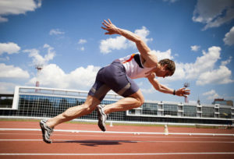
Quelle place de l’ostéopathie dans le sport de haut niveau ?
Le sport de haut niveau sollicite beaucoup l’organisme. Aussi, les sportifs doivent bien entretenir leur santé s’ils veulent performer. Condition indispensable pour avoir une longue carrière en évitant au maximum les blessures.

Pour optimiser la performance sportive, récupérer de ses lésions et même les prévenir, l’ostéopathie a toute sa place.

La performance : qu’est-ce-que c’est ?
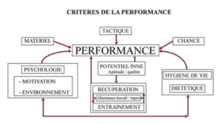
La performance sportive est le résultat d’interactions complexes qui fait intervenir plusieurs facteurs.

La stagnation des performances dans certaines disciplines sportives malgré les progrès en termes d’entraînement, a conduit les spécialistes à s’intéresser aux facteurs de performance.

Dans ces facteurs, il faut considérer ceux qui sont externes à l’athlète. A savoir, le rôle du milieu social et de l’environnement, du professionnalisme, du mode de vie. De plus, il faut prendre en compte l’impact et le rôle des professionnels . On peut citer l’intervention de l’ostéopathe dans le cursus du sport de haut niveau.

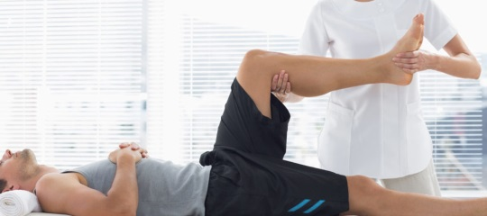
Quelle place pour l’ostéopathie dans le sport de haut niveau ?
Le sport de haut niveau, plus que les autres sports, pousse le corps hors des limites habituelles. Ceci est valable non seulement pour le sportif de compétition que pour l’amateur de haut niveau.
Ainsi, ils ont des objectifs communs : préserver sa « machine » afin d’éviter certains incidents, les blessures musculaires et/ou articulaires. De plus, ils visent à optimiser les performances physiques et raccourcir le temps de récupération après l’effort.

C’est à ce niveau que l’ostéopathie peut contribuer à l’optimisation de la performance sportive. En effet, une séance d’ostéopathie permet de maintenir le corps dans un état d’équilibre et de détente. L’intervention de l’ostéopathe va permettre au sportif de relâcher les tensions psychiques et psychosomatiques.

Cette intervention ostéopathique, associée à une bonne hygiène de vie, va ainsi permettre un meilleur repos, un sommeil plus réparateur et, en définitive, une meilleure récupération.

Par ailleurs, en rééducation post-traumatique, la prise en charge ostéopathique conjointement à celle du kiné permet de retourner plus rapidement à l’activité sportive.

Sur un autre plan, l’ostéopathie va souvent éviter la prise de médicaments dont on connaît les effets secondaires et sur un contrôle antidopage qui pourrait être positif. Ainsi, des études sur les douleurs dorsales basses ont montré que les techniques ostéopathiques ont autant d’efficacité que le traitement médicamenteux.

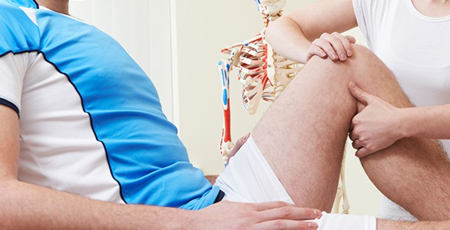
L’ostéopathe et le sportif
Ainsi, pour atteindre ses objectifs, il est nécessaire au sportif amateur mais surtout au sportif de haut niveau ou professionnel d’être suivi régulièrement par un ostéopathe.

En effet, ce dernier va s’attacher avec ses techniques, à répondre aux trois demandes du sportif.

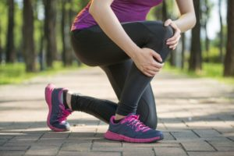
J’ai une douleur ici et je dois participer à une épreuve après-demain
Dans ce cas, la demande est curative et urgente. L’Ostéopathe va devoir apporter tout son savoir pour tenter de résoudre rapidement le problème. C’est le cas d’entorse, de tendinite, de douleur dorsale ou au thorax. Il devra agir en complémentarité avec d’autres spécialistes comme le kiné, le médecin sportif….De cette manière, il va mieux optimiser son traitement.

J’ai un objectif précis dans 2 à 4 mois, je voudrais à cette date être au mieux de ma préparation
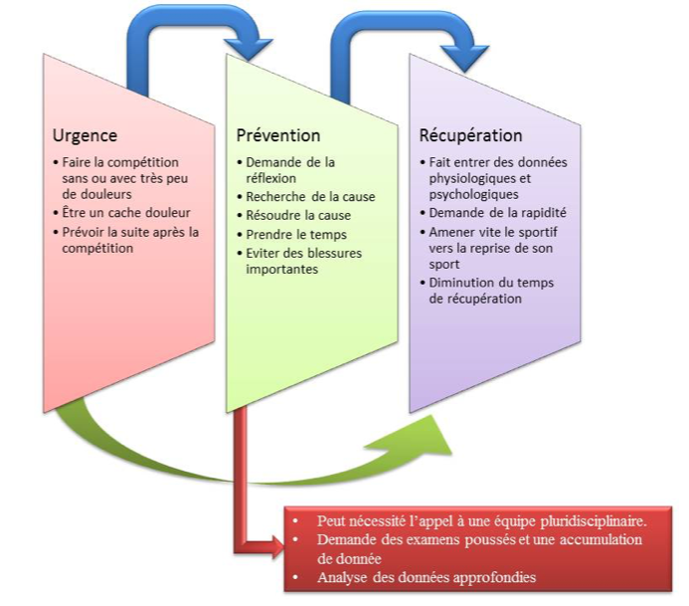
Dans ce cas, la demande est préventive et l’Ostéopathe devra prendra en compte l’ensemble du corps.

D’abord s’assurer que les blocages antérieurs passés inaperçus ont bien été résolus.

Puis, il va procéder à une analyse poussée de données quantifiables et sur la biomécanique pour corriger un geste moins bien adapté. En effet, ce dernier risque de pervertir l’équilibre et la structure du corps.

Il ne faut pas oublier que le sportif sollicite parfois à 200% sa « machine » et que « sa mécanique » doit parfaitement fonctionner pour éviter les conséquences fâcheuses.

C’est pourquoi, il faut mettre en relation des données de type musculaire, structurel, physiologique, psychologique. L’approche est ainsi globale et pluridisciplinaire ce qui permet une intervention de meilleure qualité et plus complète pour le sportif.

De cette manière, les accompagnants seront engagés à la hauteur de celui du sportif.

Par ailleurs, l’Ostéopathe peut aussi avoir un rôle préventif. Les sportifs suivis régulièrement en ostéopathie développent moins d’accidents Car, nous pouvons souvent détecter les zones à risque de blessures. Ceci, en fonction de chaque morphologie, de la capacité musculaire et la souplesse des tissus. Ainsi, l’ostéopathe va aider à l’adaptation du geste sportif.

Enfin « notre connaissance du fonctionnement du corps va apporter une plus-value dans l’optimisation du geste sportif et, au final, sur la performance.

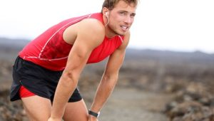
J’ai gagné. Ma performance me satisfait, je veux récupérer vite pour enchaîner
Dans ce cas de figure, on démontre la conscience du sportif pour ses capacités et son équilibre : « Sport-Santé ».

Le sportif a donné le meilleur de lui-même lors d’une compétition. Si le sportif est un professionnel, il doit redevenir performant le plus vite possible car il s’agit dans ce cas de continuer à exercer son métier.

L’ostéopathe va alors aborder la phase de récupération et de régénération tissulaire, physiologique et psychologique. Il va traiter des traces laissées par l’effort du point de vue énergétique structurel et émotionnel.

L’approche du sportif sera capitale, à ce moment là. Il devra répondre aux souhaits d’une récupération rapide du sportif.

Faites appel à l’ostéopathe pour sportifs!
Si vous souhaitez améliorer vos performances sportives, n’hésitez pas à contacter un ostépathe spécialisé dans le domaine sportif. Votre Ostéopathe, Benjamin FONTEIX, est certifié en Ostéopathie du Sport et de l’Urgence, et membre de l’Association des Ostéopathes du Sport.

